Задание 1. Составьте матрицу трассировки требований.

1. На основе критериев приемки из 5-ой лабораторной работы составьте список тест кейсов и дайте им номера.

|  |  |  |
| --- | --- | --- |
| **№** | Название тест-кейса | Описание |
| TC01 | Успешное бронирование столика | Выбрать дату, время в диапазоне 9:00–23:00, указать от 1 до 8 гостей, подтвердить. |
| TC02 | Подтверждение брони по email и Telegram | После успешной брони проверить получение уведомлений на email и/или Telegram. |
| TC03 | Бронирование с комментарием | Добавить комментарий «хочу столик у окна» и убедиться, что он сохраняется в системе. |
| TC04 | Просмотр доступных дат и времнеи для бронирования столика | Проверить, что доступно только свободное время для брони столиков, занятое — недоступно. |
| TC05 | Ограничение по диапазону бронирования | Убедиться, что пользователь может бронировать не позже чем за 14 дней и не позже чем за 1 час. |
| |  | | --- | | TC06 |  |  | | --- | |  | | Отмена брони | Проверить, что пользователь может отменить бронь минимум за 1 час до её начала. |
| TC07 | Предложение альтернативных броней | При попытке брони в занятое время система предлагает ближайшие доступные. |
| TC08 | Автоматическая отмена при неявке | Проверить, что бронь удаляется, если пользователь не пришёл в течение 15 минут и **отметка «неявка»**. |
| TC09 | Пустые обязательные поля | Оставить дату или количество гостей пустыми — ожидать сообщение об ошибке. |
| TC10 | Неавторизованный пользовател | Попробовать забронировать столик без входа в аккаунт — ожидать сообщение об авторизации. |
| TC11 | Неверный формат даты/времени/данных | Ввести текст вместо даты — система должна показать ошибку. |
| TC12 | Попытка брони в закрытое время | Ожидать сообщение: «Ресторан не работает в выбранное время.» |
| |  | | --- | | TC13 |  |  | | --- | |  | | Конфликт брони двух пользователей | Попробовать забронировать уже занятую ячейку — ожидать сообщение: «Выбранное время занято.» |
| |  | | --- | | TC14 |  |  | | --- | |  | | Отображение интерфейса на мобильном устройстве | Проверить, что календарь и выпадающий список времени работают корректно на смартфоне. |

2. Составьте матрицу трассировки требований, отражающую связь бизнес

требования, вытекающих из него функциональных требований и тестов.

BR → FR → TC

|  |  |  |  |  |
| --- | --- | --- | --- | --- |
| **ID бизнес-требования** | **Бизнес-требование** | **ID функционального требования** | **Функциональное требование** | **ID тест-кейс** |
| **BR-01** | **Пользователь может бронировать столик** | **FR-01** | **Выбор даты, времени и гостей** | **TC01** |
| **BR-01** | **Подтверждение брони** | **FR-02** | **Отправка уведомления на email и Telegram при подтверждении** | **TC02** |
| **BR-01** | **Комментарий к брони** | **FR-03** | **Сохранение комментария к бронированию** | **TC03** |
| **BR-01** | **Отображение свободного вермени для брони** | **FR-04** | **Интерфейс отображает время для брони** | **TC04** |
| **BR-01** | **Ограничения по времени брони** | **FR-05** | **бронирование только в диапазоне: не ранее чем за 1 час и не позже чем за 14 дней от текущего времени.** | **TC05** |
| **BR-02** | **Отмена или изменение брони** | **FR-06** | **Отмена или изменение брони не позднее чем за 1 час** | **TC06** |
| **BR-02** | **Альтернативное время при конфликте** | **FR-07** | **Автоматическое предложение ближайшего доступного врмени** | **TC07** |
| **BR-03** | **Автоматическая отмена при неявке** | **FR-08** | **Удаление брони и спустя 15 минут** | **TC08** |
| **BR-04** | **Проверка обязательных полей** | **FR-09** | **Ошибка при незаполненных поля** | **TC09** |
| **BR-05** | **Проверка авторизации пользователя** | **FR-10** | **Запрет бронирования для неавторизованных пользователей** | **TC10** |
| **BR-06** | **Обработка неверных данны** | **FR-11** | **Валидация формата введённых данных** | **TC11** |
| **BR-07** | **Закрытое время не доступно для бронирования** | **FR-12** | **Запрет на выбор времени вне 9:00–23:00** | **TC12** |
| **BR-08** | **Конфликт брони двух пользователей** | **FR-13** | **Блокировка при занятом времени другим пользователем** | **TC13** |
| **BR-09** | **Интерфейс на мобильных устройствах** | **FR-14** | **Поддержка мобильного интерфейса** | **TC14** |

3.Добавьте незначительное изменение в любое из требований из первого задания.

Было: Закрытое время не доступно для бронирования

Стало: Закрытое и прошедшее время не доступны для бронирования

Было: Пользователь может бронировать столик

**Стало:** **Пользователь может бронировать столик только при наличии не занятого времени времени**

**Было:** Комментарий к брони

**Стало:** **Комментарий к брони с огроничением до 200 символов**

2. С помощью матрицы трассировки требований проанализируйте какие

требования и тесты затронет это изменение. Быть может изменение

также потребует изменение UI-дизайна или архитектуры приложения.

##### **Было:**

«Добавить комментарий “хочу столик у окна” и убедиться, что он сохраняется в системе.»

##### **Стало:**

«Добавить комментарий “хочу столик у окна”, проверить, что он сохраняется в системе и длина не превышает 200 символов.  
Попробовать ввести комментарий длиной более 200 символов — ожидать сообщение об ошибке.»

#### ****Изменения в UI-дизайне:****

* Ограничение ввода (например, через maxlength=200 в textarea)
* Подсказка пользователю: «Максимум 200 символов»
* Счётчик символов (опционально)

#### ****Изменения в архитектуре/бэкенде:****

* Валидация длины комментария на сервере (например, в DTO/схеме/ORM-модели)
* Обработка ошибки при превышении лимита и возврат соответствующего сообщения

3. Оформите результат анализа влияния в виде таблицы, например: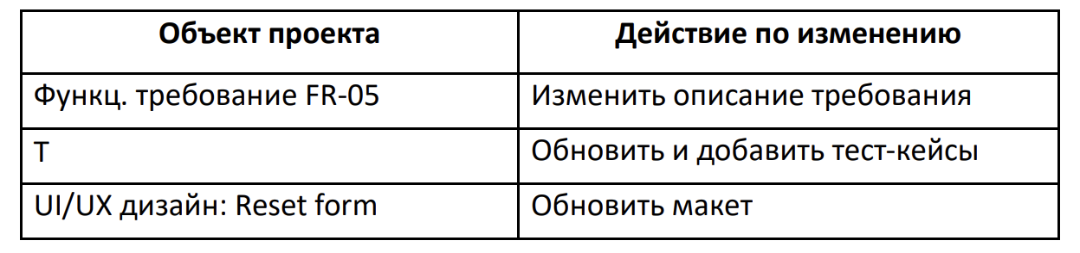

|  |  |
| --- | --- |
| **Объект проекта** | **Действие по изменению** |
| Функц. требование FR-03 | Уточнить описание: добавить ограничение в 200 символов |
| Тест-кейс TC03 | Обновить сценарий: добавить позитивный и негативный тест |
| «UI/UX дизайн: поле комментария | Обновить макет: ограничение на ввод и счётчик символов |
| Бэкенд: валидация комментария | Добавить проверку длины на серверной стороне |
| Документация: спецификация требований | Уточнить бизнес-ограничение и обновить спецификацию |

Задание 3. Работа с RACI-матрицей.Приведите пример любой RACI-матрицы (можно взять готовый

пример из любых источников).

1. Объясните, что в ней отражено.

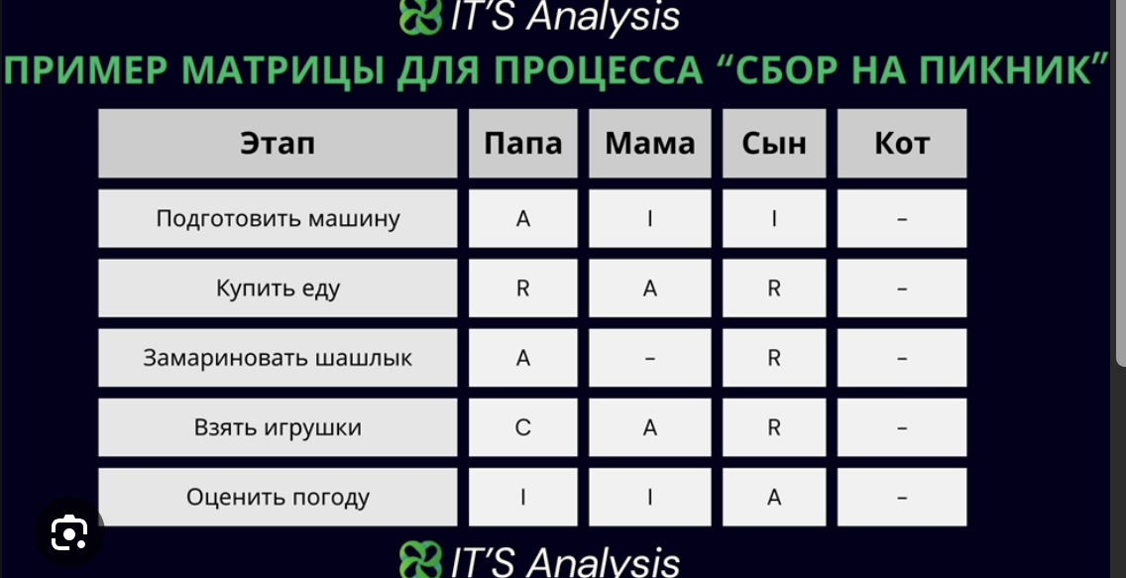

Для каждого этапа (колонка «Этап») чётко видно:

Кто делает работу (R).

Кто отвечает за итоговый результат (A).

С кем нужно проконсультироваться (C).

Кого достаточно только оповестить (I).

1. Проведите проверки матрицы по горизонтали и по вертикали.

По горизонтали



* 1. - Есть R (исполнитель)?- Нет — есть A (Папа), но никто не назначен Responsible.( **Ошибка** — отсутствует исполнитель **(R). Папа** назначен ответственным (A), но не факт, что он лично будет готовить машину.)

**Итог:** Добавить R (исполнитель) — сейчас формально работу никто не выполняет.

|  |  |  |
| --- | --- | --- |
| Папа | A, R | одновременно **исполняет задачу (R)** и **отвечает за результат (A).** |
| Мама | I или C | Можно оставить I или сделать C, если даёт советы.(смотря в каком смысле_ |
| Сын | I | Можно оставить как есть. |
| Кот | - | - |

2)Тут все хорошо, мама отправила папу и сына в магазин.

|  |  |  |
| --- | --- | --- |
| Папа | R | одновременно **исполняет задачу (R)** |
| Мама | A |  |
| Сын | R | просто знает, что еда покупается. |
| Кот | - | - |

3)Все окей, папа решил, что настоящий шашлык может сделать только настоящий мужчина, и отправил сына становиться настоящим мужчиной. Рекомендация:

|  |  |  |
| --- | --- | --- |
| Папа | A | Контролирует процесс, следит, чтобы всё было как надо. |
| Мама | I или C | Может быть уведомлена или посоветовать рецепт. |
| Сын | R | Замешивает и маринует. |
| Кот | - | - |

4)

|  |  |  |
| --- | --- | --- |
| Папа | C | Подсказывает, какие игрушки пригодятся. |
| Мама | A | Убедится, что всё взяли. |
| Сын | R | Берёт игрушки. |
| Кот | - | - |

5) **Нет исполнителя** — никто не проверяет прогноз(поэтому добовляем)

+Есть A сын принимает решение по погоде

|  |  |  |
| --- | --- | --- |
| Папа | I | Оповещена, но не участвует |
| Мама | |  | | --- | |  |  |  | | --- | | R | | Проверяет прогноз (в телефоне, на термометре, |
| Сын | A | Принимает решение — ехать или не ехать. |
| Кот | - | - |

Кот Ошибка, которая сразу бросается в глаза. Это ненужная роль.

По вертикали

папа

Участвует абсолютно в каждом этапе проекта. При горизонтальной проверке, на этапе «Подготовить машину» нет R. Папа — единственный компетентный член семьи, так что ему придется совмещать A и R. Вероятно, эта роль перегружена, и надо перераспределить часть задач на других членов команды.

Мама

В целом роль выглядит сбалансированной, но т.к. в ходе горизонтальной проверки, мы нашли этапы, на которых нет R (исполнителей), Мама может стать R на этапе «Оценить погоду».

Сын

В целом роль выглядит сбалансированной. Участвует в каждом этапе. Часто: **R** (исполнитель) — в "еда", "шашлык", "игрушки", "погода". активный исполнитель.

|  |  |  |  |  |
| --- | --- | --- | --- | --- |
| эТАП | Папа | Мама | Сын | Кот |
| Подготовить машину | A/R | I | I | - |
| Купить еду | R | A | R | - |
| Замариновать шашлык | A | I/C | R | - |
| Взять игрушки | C | A | R | - |
| Оценить погоду | I | R | A | - |

